Premios EIKON
Categoría 18: Publicaciones Institucionales/Multimedia

Nombre del programa: Nuestra Palabra
Compañía: Grupo Clarín.
Área: Comunicaciones Externas Grupo Clarín.
Responsable del plan: Martín Etchevers, Tomás Vio y Nicolás de Anchorena.
Twitt: “Nuestra Palabra, un canal para que nos conozcas más y mejor”.

Introducción
El Grupo Clarín, cuya historia se inicia en 1945, es el grupo de medios de comunicación líder de la Argentina y uno de los más importantes de habla hispana. De origen, capital mayoritario y gerenciamiento nacionales, tiene presencia en medios escritos, radio, televisión, Internet y en la industria del cable. A lo largo de todos estos años, el Grupo vivió todas las transformaciones del sector de los medios y del país, adaptándose a los cambios, innovando y apostando a las nuevas tecnologías y los nuevos escenarios de la comunicación.

La estrategia editorial y empresarial de los medios de Clarín está sustentada en la independencia económica y periodística, el pluralismo, la innovación, la cercanía con la gente y el compromiso con el país.

Durante los últimos años, la sociedad argentina vivió una fuerte polarización. Los gobiernos de Néstor y Cristina Kirchner (2003-2015) lanzaron un plan de ataques sistemáticos contra medios de comunicación y periodistas con el fin de atacar su imagen y su relación con sus audiencias. Por su masividad, Clarín fue uno de los blancos principales.

Ante esto, Clarín inició una serie de acciones para vincularse con cada uno de sus públicos. Así fue como en el año 2012 nació Nuestra Palabra, un newsletter semanal que llega a los más importantes líderes de opinión del país y que en cada edición aborda un tema de actualidad sobre la industria de medios y la libertad de prensa.

Durante la etapa kirchnerista, Nuestra Palabra sirvió como una herramienta de comunicación fundamental para desmentir cada una de las falsas acusaciones hechas por el gobierno contra Clarín. Hoy, funciona como un canal de comunicación directa con políticos, periodistas, empresarios, académicos y personalidades de la cultura. Además, para ampliar su alcance, el contenido de cada edición se difunde a través de las redes sociales del Grupo Clarín y se promociona con avisos específicos en la edición impresa y digital de Clarín. Todas las ediciones quedan alojadas en la web institucional del Grupo Clarín (www.grupoclarin.com/newsletter).

Al día de hoy se contabilizan 308 ediciones de Nuestra Palabra y en septiembre del 2018 cumplirá su 6to aniversario. Se trata de algo único para un newsletter institucional argentino que no busca ni promocionar ni vender ningún producto.

Implementación
Nuestra Palabra es el newsletter institucional de la compañía, que cada viernes se distribuye por correo electrónico entre una base de más de 20 mil destinatarios elegidos por su vinculación con el mundo de la política, las empresas, los medios, y los centros de estudio. Además, los fines de semana se replica el contenido a través de las redes sociales y se lo publicita en las páginas de Clarín y Clarín.com, ampliando así la base de lectores.
Cada edición se inicia con una introducción/editorial en la que se alude a alguna temática relacionada con la actualidad del Grupo y con los medios en general. Esto se completa con columnas de opinión, noticias sobre la industria de medios, datos de interés, novedades y una sección de responsabilidad social.
Su diseño se adapta a dispositivos móviles y combina imágenes, videos, textos, gráficos y documentos de descarga.

Aviso de Nuestra Palabra
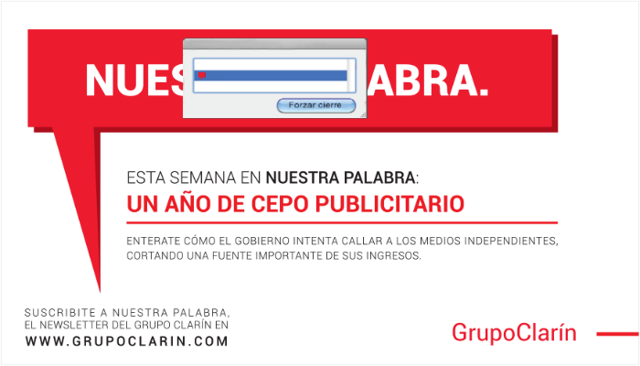
Todos los fines de semana el Grupo Clarín publicita el contenido de Nuestra Palabra en sus medios gráficos y digitales. El objetivo es ampliar el alcance del newsletter propagando el tema central de cada edición. Además, todos los avisos contienen un código QR que le permite a cualquier usuario descargar Nuestra Palabra en el celular.
Los avisos apelan al humor, utilizan mensajes ingeniosos y juego de palabras, para acercar a las audiencias alguna temática relacionada con la vida institucional del Grupo Clarín y de sus medios. A través de Nuestra Palabra y sus avisos, el Grupo Clarín comunica alianzas, lanzamientos y programas de RSE. También se utiliza para dar primicias sobre temas institucionales y en los momentos de mayor tensión con el gobierno anterior sirvió como un canal de comunicación directo para denunciar ataques a los medios del Grupo y para revalorizar el rol del periodismo durante los últimos años.
Se trata de una campaña inédita, en tanto no existen casos registrados en los que se promocionen de manera abierta herramientas propias de la comunicación institucional de una compañía. A lo largo de 5 años, se publicaron más de 200 avisos referidos a Nuestra Palabra.

Evaluación
En junio de 2018 se distribuyó la edición número 308 de Nuestra Palabra, que llega a una base total de más de 20.000 personas, conformada por contactos de profesionales relacionados con la política, el gobierno, las empresas, la academia y el periodismo.
Su publicación durante los gobiernos kirchneristas, en el marco de un delicado escenario para el ejercicio del periodismo y los medios, sirvió para ofrecer un canal alternativo para todo aquel que quisiera acceder a la voz institucional del Grupo Clarín en relación a los embates recibidos desde el gobierno. Este canal, junto a otros, permitió hacer escuchar la voz del Grupo sin “contaminar” sus medios periodísticos con mensajes institucionales. Hoy, la herramienta se ha convertido en el único canal institucional de frecuencia semanal, utilizada por la compañía para la difusión de sus actividades y proyectos.
En varias ocasiones, el newsletter fue citado como fuente en artículos periodísticos.
Por su parte, la campaña de difusión resultó inédita en tanto no existen casos registrados en los que se promocionen de manera abierta instrumentos propios de la comunicación institucional de una compañía.

Algunos aviso de Nuestra Palabra
